淡江時報 第 1210 期
許懿勝不藏私分享國考準備策略 指引身心障生突破求職困境
學校要聞
【記者曾晨維淡水校園報導】視障資源中心3月26日晚上6時，在B302A舉辦「國家考試的秘密—身心障礙特考經驗分享」講座，邀請身障特考三等、四等皆上榜的高雄漢民國小幹事許懿勝，分享國考準備策略、應對壓力方法，教導身心障礙者在職場上的挑戰與適應方式，開啟學生另一種就業職涯選擇。同時期許社會能進一步消除歧視、完善身心障礙者政策，讓不同背景的人都能獲得公平的發展機會。

許懿勝首先提到自身的生命歷程，坦言自己在大三下學期，因長期壓力與睡眠不足，導致罹患「思覺失調症」。面對突如其來的變故，他為了突破求職困境，決定挑戰國家考試，來尋找新的求職機會。他決定「我要打開生命的束縛，養活自己。過去只是人生的點綴，而不是負擔。」並付諸行動，最終通過身心障礙四等特考，獲聘為高雄苓雅國中文書助理員，正式展開公職生涯。隨後，他於2017年再度參與特考，成功考取高雄旗津國中財產管理幹事職位。他說：「面對現實的殘酷，仍須保持冷靜。」

回顧這段歷程，許懿勝坦言，思覺失調症帶來巨大挑戰，但也讓他更加認識自己，學會情緒與壓力管理。「這段經歷讓我更加珍惜健康，也學會如何在逆境中尋找希望和力量。即使疾病影響求職，反而推動我走向公職，在不斷學習與適應中成長。」他強調，家人、學校、社福機構及社會的支持，都是克服困難的重要力量。同時勉勵與會者，透過「接納自己、堅持治療、尋求幫助、保持希望」的方式，迎向挑戰。

「為何選擇國家考試這條路？」許懿勝指出，公職相關工作具備穩定的就業保障、良好的升遷制度，以及優渥的薪資與福利。他提醒學生，在準備前應審慎評估自身背景特質、考量職涯發展、考試難度與回報，並選擇合適的考科與考試級別；另強調備考過程需具備強烈決心，學習克服焦慮，並善用讀書會提升學習效率。他鼓勵考生將備考視為自我蛻變的機會，即使結果未如預期，過程中的成長才是最大的收穫。

此外，他詳細地提供了多項應試策略，包括著名的「80/20法則」（專注於關鍵考點）、「考古題回溯法」（透過歷年試題掌握出題趨勢）、「標記統計法」（歸納易錯題型）、以及重要法科考試的準備技巧，如「熟悉法條、掌握法律適用、六定法則、案例分析練習」等。他認為，國考是一場耐力賽，「成功沒有捷徑，唯有持之以恆，才能有所收穫。」同時勉勵大家應步步循序漸進、處事堅持不懈，人生終能迎來屬於自己的一片藍天。

公共行政系碩二鄭玉緯表示，這場講座讓他對公職考試有了更清晰的方向，也開始思考自己的理想與現實狀況是否吻合，並瞭解有哪些可努力的地方。「以前要自行搜尋相關資訊，但現在透過前輩的經驗分享，能更快掌握方向。」同時也讓自己在職場中可能面臨的挑戰上，做好心理建設。
2025/04/07

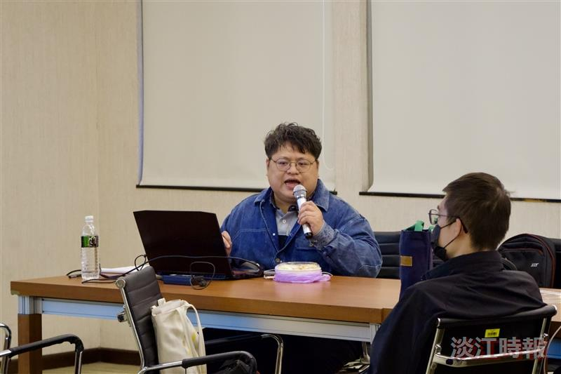
視障資源中心邀請許懿勝分享國考經驗，期許社會消除歧視、完善身心障礙者政策。（攝影／詹妤璇）

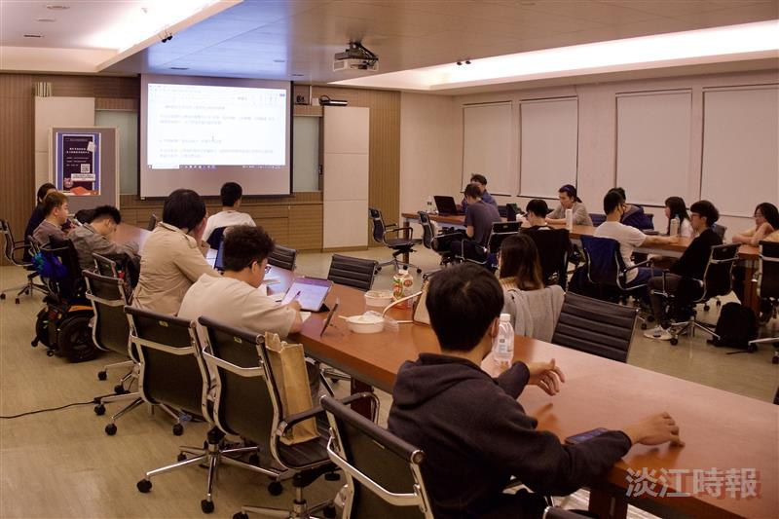
許懿勝不藏私分享國家考試的秘密-身心障礙特考經驗。（攝影／詹妤璇）

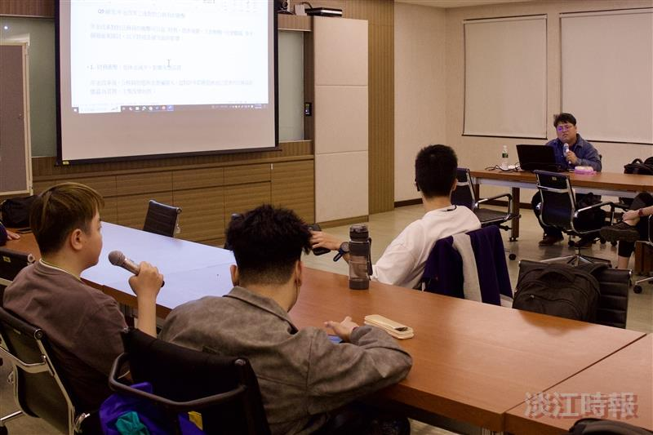
現場同學們踴躍與講師提問互動。（攝影/詹妤璇）

